CDN关键节点测量与行为分析关键技术研究
基于随机森林算法的CDN服务商识别。使用加密数据流负载有效特征构建CDN服务商指纹，利用随机森林算法在加密流量特征层面对CDN服务商进行识别，主要分为流量采集环境搭建、数据集构建、特征挖掘与提取、分类模型 训练与选择、结果分析说明五个模块进行该部分研究工作。采集了国内外9家大型CDN服务商(阿里巴巴、百度、华为、腾讯、Akamai、cloudflare、CloudFront、 Fastly和CDN77)的加密网络流量，共计54250条数据流，使用加密套件和数据 包载荷长度序列等特征构建的随机森林机器学习分类模型，能够在该数据集上 达到98．7％的识别准确率。因此，本研究内容得出以下结论：不同CDN服务商之间的加密流量特征区分度较强，同一CDN服务商不同节点间的流量特征一致性较高，故可根据加密网络流量的统计特征，很好的识别CDN服务商。

2．2．1 CDN服务识别与分析 CDN服务广泛使用的同时，学术界对其各个方面都展开了深入研究。研究 其搭载的服务类别以实现流量的有效管理，对CDN系统安全性及其承载的服务 安全|生进行深入研究分析以降低网络安全事件的发生，测量其整体服务系统的 带宽、延迟及路由策略算法优劣，为改善其系统配置提供强有力的依据等等。本 小节将从以下三个方面详细介绍CDN服务识别与分析的相关工作，分别为CDN 服务识别、CDN服务安全和CDN服务测量。 ·在CDN服务识别方面： 识别网络流量对应的服务对各种应用程序来说至关重要，如提高服务质量、 预防安全问题的发生等。但随着用户网络安全意识的提高和隐私保护政策的实 行，HTTPS网络流量迅速增长，已成为网络中的主要应用协议，网络流量的加 密化对服务的识别提出了新的挑战。 Yamauchi等[231指出基于DPI(Deep Packet Inspection)和n-gram的服务识 别方法仍有较大的改进空间，提出了一种基于SNI(Server Name Indication，服务 器名称标识)字段信息的网络数据流服务识别方法，该方法根据SNI值对会话进 行聚类，并根据流中包含的聚类数识别服务。使用Google和Yahoo网站上的服 16 第2章CDN工作原理和国内外研究现状 务进行实验评估，表明所提出的方法可以比现有方法更准确地识别服务。 Zeng等[24]提出了DTA．HOC，这是一种适用于大规模网络的基于DNS的 新型两级关联HTTPS流量在线服务识别方法。该方法使用大数据流处理和关联 技术将HTTPS流与DNS流进行关联，以在网络中标记服务。DTA．HOC是专门 为解决服务识别过程中的三个实际挑战而设计的：域名歧义，域名查询不可见以 及数据关联时间窗口大小矛盾。实验结果显示，DTA-HOC可以使HTTPS流量的 平均在线关联率达到83％，通用准确性为86．16％，表明对于大型网络，DTA—HOC 是一种在线识别HTrPS流中服务的有效方法。 为了有效地进行网络流量管理，需要实时识别和分类服务。Ding等【25]提 出了一种用于实时识别和分类服务的混合方法。首先使用机器学习算法C4．5决 策树过滤HTTPS流量，然后使用随机森林对服务进行分类。通过在公共数据集 和自建数据集上进行实验，证实该方法可以有效提高应用服务分类的准确性和 召回率。 可以看出，当前缺乏从加密流量特征层面识别CDN服务的相关学术研究。 ·在CDN服务安全方面： 非法用户利用CDN服务的大量边缘节点实现网络抗审查。Holowczak等 【26]设计了一个名为CacheBrowser的系统，利用CDN系统遍布全球各地的边缘 节点，实现无需第三方代理即可直接从内容发布者处检索被阻止的内容。Zolfaghari 等【27]在研究中指出，如果一个受审查的网站托管在CDN上，那么终端用户可 以通过连接该CDN服务系统的任意一个边缘节点，实现受控资源的访问。由于 没有DNS解析过程，使得基于DNS请求解析的网络审查方式不再起作用；若直 接封禁IP地址则会带来较大的负面影响，因为该边缘节点上还托管了很多其他 良性服务。依靠CDN服务，终端用户可以实现资源就近化、本地化访问，Gosain 等[28]定量分析了web内容本地化对各种审查系统的影响。 Chen等【29]发现，恶意用户可在多个CDN之间创建转发循环来攻击内容交 付网络的可用性，以低成本消耗大量商业CDN的节点带宽资源。对全球16家 流行的CDN服务提供商的实验验证表明，它们全部易遭受Inter-CDN loop攻击， 一个解决措施是：对转发请求的来源及目的地进行限制，设置IP黑名单，对发 往其他CDN服务商节点的请求加以限制。其中，cloudflare服务商就采取了该方 式来解决此安全问题。 17 CDN关键节点测量与行为分析关键技术研究 Guo等[30]指出，可以利用CDN网络进行违规投票，利用CDN大量的节点 绕过每个客户端IP地址只能投一票的限制。还可以利用CDN网络对目标站点 进行流量放大攻击，如请求下载一个体积大的文件，之后立即设置自己客户端的 网络接收窗口为很小的值，通过“用户一CDN”和“CDN一服务器”间的带宽不一 致性，以低带宽成本攻击目标站点，耗尽服务端的出口带宽。同时，还可以利用 CDN网络绕过网站对访问用户IP地理位置的限制。解决这些安全事件的一个途 径，在源站点对IP进行清洗与验证。 Li等[3l】指出，CDN节点会将HTTP／1．1请求头部中的range字段进行扩大 或删除，从而造成CDN的前端连接和后端连接之间产生巨大的流量差异，导致 潜在的流量放大攻击。全球13家主流CDN服务提供商都存在此问题，能够被 用来发起DDos攻击，消耗源站出口带宽。作者针对此问题给出的缓解措施是： 如果网站未托管在CDN上，可堵塞来自CDN节点的流量。 由此可见，对CDN节点的全面发现可缓解诸多网络安全问题的发生。 ·在CDN服务测量方面： Adhikari等[321对Netflix和Hulu所使用的LimeLight、Level3和Akamai三 家CDN进行了广泛的带宽测量研究，发现静态的CDN选择不一定能为终端用 户提供最佳的服务体验，提出了一种基于测量的自适应CDN选择策略和一种基 于多CDN的视频传输策略，可以显著增加用户的平均可用带宽。A1一Abbasi等 [33]提出了一种基于CDN的视频流分发系统，为终端用户提供更快的访问速度、 更高的传输带宽和更好的服务体验。 Teker等【34]利用人工神经网络算法预测终端用户到CDN节点间的网络带 宽，将用户请求引导到网络延迟更低的节点上去。Wang等【351，Cui等[36]发现 路由覆盖、缓存覆盖、节点到源站服务器间的传输延迟和传输内容等因素，都是 影响CDN整体服务性能的重要因素，为服务系统的负载均衡算法设计提供强有 力的依据，等等。 2．2．2 CDN服务节点发现 在CDN服务节点发现方面，当前学术界及工业界都对其进行了广泛研究。 ·在学术界方面： 学术界当前对CDN服务节点的发现主要采用基于主被动测量的方法，主动 测量是指将特定的数据包引人到网络中，这些数据包在经过被测网络时会被记 第2章CDN工作原理和国内外研究现状 录，以获得各种有效信息。虽然主动测量方法具有一定的侵人性，但所获结果可 以更加准确一些。与主动测量相反，被动测量是指在不创建或修改网络上任何流 量的情况下探On,0 CDN服务节点的过程，具有较小的网络开销。 通过全球分布式的DNS服务器获取域名解析IP，是最直接的CDN节点获 取方式。Huang等[37]通过主动测量的方式对Akamai和Limelight两个大型商用 CDN进行了测量，包括其边缘服务节点数量、节点位置、DNS服务器数量和全球 性延迟性能等。使用公共DNS服务器来发现CDN服务节点，其中发现Akamai 节点约27000个，Limelight服务节点约4100个。此外还发现Akamai DNS服务 器数量约6000个，Limelight DNS服务器数量约3900个。存在的局限性是：只 对CDN服务的人口节点进行发现，未涉及出口节点。 Fan等[38]使用DNS解析记录，对Google和Akamai的CDN服务节点进行 主动测量发现，用到了Google一15min—EDNS和Akamai—Huff-15min—ODNS两个数 据集。存在的局限性是：该研究主要聚焦在CDN服务节点集群的个数及位置上， 在IP级别上存在节点发现不全的问题，且未区分节点出入口属性信息。 Scott等[39]通过主动探测的方式，扫描得到全球开放的公共DNS解析服务 器，使用公共DNS解析服务器对Alexa排名前1万的域名进行解析，得到IP地 址，之后对IP地址进行反向dns查询(PTR)和whois查询，将返回的字符串进 行聚类，得到主流CDN服务商的服务节点IP。存在的局限性是：多步骤的主动 探测，增加了网络中的流量负载，对现有网络状况会产生影响，且未区分CDN 服务出入口节点。 Jin等[40]基于主动测量方式，利用遍布全球各地的公共开放DNS解析服务 器进行域名查询，返回的IP地址即是CDN服务的入口节点地址，以此来收集 CDN服务人口节点信息。 通过IP页面访问返回的字段特征，也是区分CDN节点IP的一种有效手段。 Guo等[41]采用主动测量的方法，对6家云服务提供商的CDN服务节点进行测 量发现。一般如果我们对一个IP地址直接发起访问请求，要么返回404，要么返 回正常的页面，但如果直接访问的IP是CDN的入口节点，其返回的状态码和头 部字段会存在特征，以此来发现CDN服务的人口节点，之后对每个节点发送源 站的访问请求，看是否返回源站的页面，来进一步确认其是否为CDN人口节点。 Flores等[42】使用主动测量的方法，根据直接访问某个IP地址返回的header 19 CDN关键节点测量与行为分析关键技术研究 及body字段特征来识别一个IP地址是否是CDN入口节点，并且采用被动测量 的方法，根据DNS解析EI志中的CNAME字段后缀字符特征来识别CDN服务 入口节点。 收集到CDN服务的人口节点之后，文献[40_42】都采用白搭建web服务，对 各个CDN人口节点发起对web源站的访问请求，并在web源站记录访问者IP 的方式，来记录CDN服务的出口节点信息。这三个研究都发现CDN服务的人 口节点要远多于出口节点，但存在不同研究使用不同特征对同一CDN服务提供 商的节点发现数量差别较大、节点发现不全的问题。

3特征挖掘与提取
尽管RFC文档对各网络协议的实现进行了统一规范，但是由于不同CDN服 务商节点所使用的操作系统及版本，以及TCP／IP协议栈配置存在差异，导致其与客户端通信所产生的网络流量存在可区分性特征。
3．3．1加密套件特征
网站所有者在配置CDN服务时，为了在开放的网络链路中实现安全的数 据传输，一般都会选择使用HTTPS协议与终端用户进行通信，保证数据分发的 私密性及完整性。HTTPS是一种基于TLS协议的应用层网络协议，基本原理为 在TCP三次握手后进行密钥协商，之后使用协商好的密钥对所传输的内容进行 端到端加密，避免被链路中的恶意第三方所篡改，其完整的密钥协商过程如下 图3．3所示： 1．客户端发送ClientHello数据包给服务器，并将其自身支持的功能嵌入到 Extension字段中。 2．服务器回复ServerHello包给客户端，其中包括服务器所选择的连接参数。 3．服务器发送证书给客户端，客户端使用其证书链对服务器进行身份验证。 4．服务器根据自身所选择的密钥交换方式，发送用于生成预主密钥的信息 给客户端。 5．服务器通知客户端，自身已经完成了ServerHello包及其附属消息的发送。
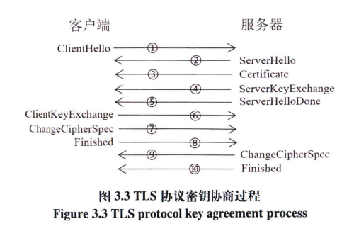
6．客户端发送用于生成预主密钥的信息给服务器。 7．客户端根据计算出的预主密钥及ClientHello、SeverHello包中的随机数， 生成用于加密通信数据的主密钥，并告知服务器进行加密方式切换。 8．客户端计算到目前为止发送及接收的握手消息的MAC，发送给服务器。 9．服务器根据接收到的各参数，计算出同样的用于加密通信数据的主密钥， 告知客户端进行加密方式切换。 10．服务器计算到目前为止发送并接收的握手消息的MAC，发送给客户端。 TLSl．3协议的使用不仅将之前2个RTT的密钥协商时延缩短为1个RTT， 还对部分握手消息进行了加密，ServerHello数据包之后的所有消息都是加密的。 这里，本节选择使用ServerHello数据包中的加密套件字段作为各CDN服务商 加密流量的可区分|生特征，因为大部分的CDN节点都更偏向于使用TLSl．3协议与用户通信，并且通过对上一小节所构建的数据集进行分析，我们发现不同 CDN服务提供商的节点在与终端用户的通信中，密钥协商过程所选择的加密套 件是不同的，如图3．4所示，Amazon CloudFront服务商的边缘节点使用0x1301这 个加密套件与终端用户进行加密通信，Fastly服务商的边缘节点使用0xc02f这个 加密套件与终端用户进行加密通信。 加密套件是诸如ECDHE～RSA—wITH—AES一128一GCM256等的一串字符串， 由四部分组成，其中ECDHE代表密钥交换算法，RSA代表身份验证算法，AES一128 一GCM代表密钥长度为128bit的AES对称加密算法，采用GCM模式对通信数 据进行加解密，SHA256代表用于消息完整性验证的哈希值生成算法，每一个加 密套件都有其对应的十六进制编码。 提取所构建数据集中所有网络流的加密套件特征，绘制出图3．5，从图中我们可以看出，同一CDN服务商的不同边缘节点，在与客户端的通信过程中所选 择的加密套件具有高度一致性，并且不同CDN服务商节点所使用的加密套件具 有一定的区分性。但仅仅凭借这个特征并达不到很好的识别效果，譬如akamai、 baidu、cloudflare和huawei的CDN节点都使用0x 1 302加密套件，区分不开，需要进一步探索挖掘其他可区分性流量特征。
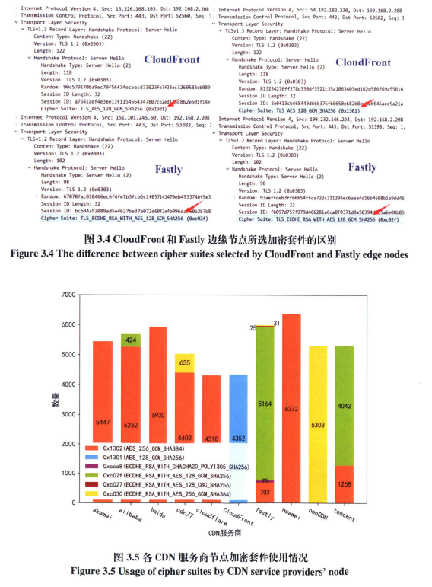
3．3．2包长序列特征
数据资源在网络链路中传输时会被TCP／IP协议栈层层封装，如图3．6所示， 从里到外依次是应用层数据、TCP头部、IP头部和MAC头部，一般情况下，MAC 头部长度为14字节，IP和TCP头部长度为20字节，应用层数据部分的长度在 MSS范围内随机。为寻找各CDN服务商边缘节点在与用户通信过程中所产生的 网络流量差异，我们更关注其中的应用层数据长度。
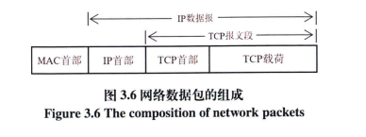
在TCP报头中并没有一个用来指示其后端载荷长度的字段，我们可根据IP 数据包首部中的总长度字段及报头长度字段，外加TCP数据包首部中的报头长 度字段，计算出数据载荷的具体长度，其计算公式为： 应用层数据长度=总长度一IP头部长度一TCP头部长度 通过对cDN节点通信的网络流抓包分析，我们发现不同cDN服务商节点 在与客户端进行通信时，数据包的载荷长度呈现明显差异，如图3．7所示，华为 cDN的边缘节点所产生的网络数据包最大载荷长度为1410字节，而cloudflare CDN的边缘节点所产生的网络数据包最长载荷长度为1460字节，是一个区分性 较强的流量特征。所以，本节选用TCP载荷长度序列作为CDN服务商的流量区 分特征，并且，通过进一步的数据分析，发现同一服务商的不同边缘节点之间， TCP载荷长度序列具有高度相似性。
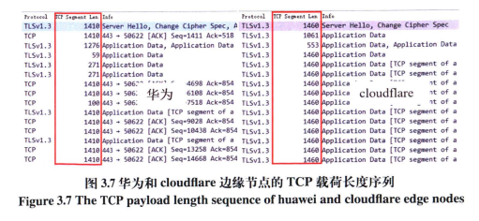
为了降低客户端对载荷长度序列模式的影响，本节只提取服务器到客户端 ($2C)单向流的载荷长度序列。通常情况下，$2C单向TLS流的前几个数据包长 度是差别最大、可区分性最强的，因为随着数据交互的进行，服务端为了提高传 输效率，网络数据包都是满包传输的。通过提取所构建数据集中各个CDN服务 商所有TLS流的前10个$2C数据包的载荷长度值，画出如图3．8所示的散点图。 图中只展示了载荷长度位于0-300之间的数据包，从图中可以看出，不同CDN 服务商所产生的网络数据包载荷长度区分性明显，例如cloudflare服务商的节点 产生的最短数据包载荷长度为3 1字节，而百度服务商节点所产生的最短数据包 载荷长度为287字节；阿里和Fastly服务商节点数据传输产生的载荷长度参差不 齐，方差较大，而其他CDN服务商的节点数据传输产生的载荷长度相对比较规 整。
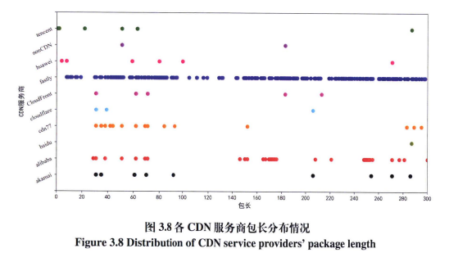
本节选用该特征的另一个主要原因是，该字段的序列特征已被广泛应用于 网页分类、网站分类、应用识别等领域，并取得了很好的分类识别效果。如Zhang 等[4q]利用包长序列特征结合深度森林算法对网页进行分类，Hayes等is0]使用 包长序列及其统计特征构建拥有较强鲁棒性的网站指纹，Taylor等[5 1]使用包长 序列特征对Google Play商店中的1 10种流行应用进行分类识别。
3．3．3特征集构建
结合3．3．1和3．3．2小节对CDN可区分性流量特征的挖掘与分析，我们最终所 采用的特征集如表3．2所示，包括加密套件、载荷长度序列、最小载荷长度、最大载荷长度、平均载荷长度和载荷长度方差六种特征，其中载荷长度序列特征的 维度为N，可选值为1、2、3、4、5、10、20和50。
